scratch 课程大纲

初级
1 为什么要学scrath

2 scratch 基础
安装/启动/退出
软件界面介绍
窗口控制
语言设置

3 添加角色和背景1
3.1 默认角色
3.2 添加内部角色和背景
3.3 角色控制
拖动

4 执行积木指令
4.1 运行积木选择区（运动）的指令

4.2 运行编辑区的指令
添加积木（运动）到编辑区
启动和停止

4.3 控制角色的位置--坐标
坐标讲解

4.4 外观区指令和造型选项卡
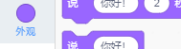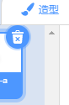

4.5 声音区指令和声音选项卡

5 一个具有运动/外观/声音的 动画
使用10种模块（外观/运动/声音）建立一个简单的动画

探索其他外观和声音

4 执行一个程序
顺序执行
并行执行

选择执行
重复执行

事件
外部事件

内部事件/侦测

8 画笔

9 翻译

10 文字朗读
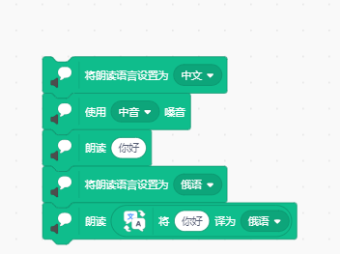

11 stickman

12 block and block

13 音乐

14 动画

15 故事

16 游戏

17 硬件外设
1 组合键盘

2 手柄
18 文档分类和管理

中级

高级

参考

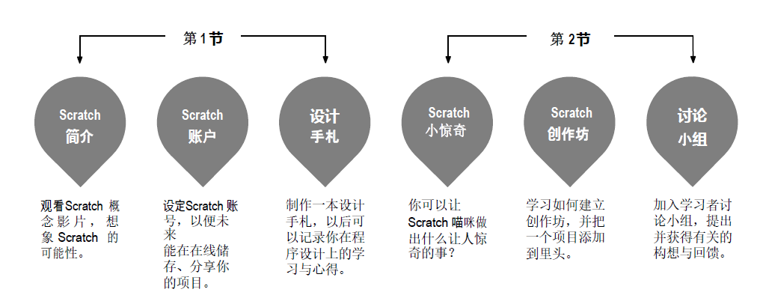
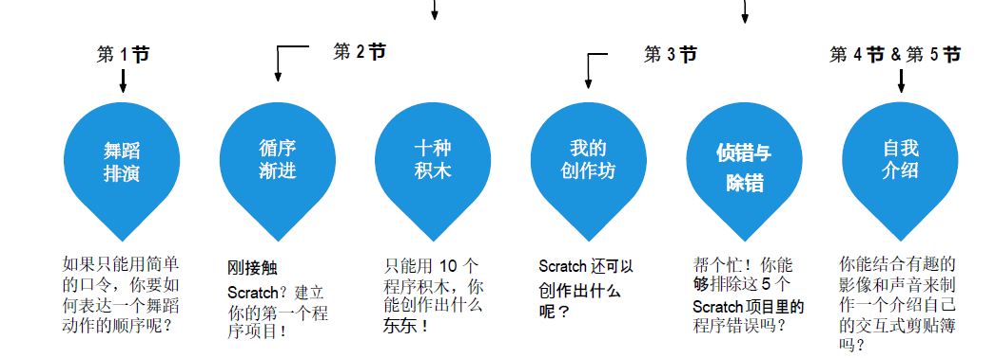

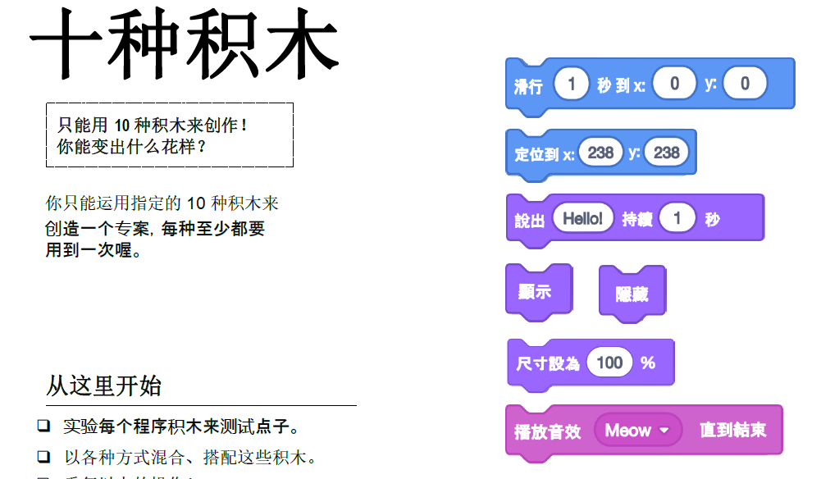

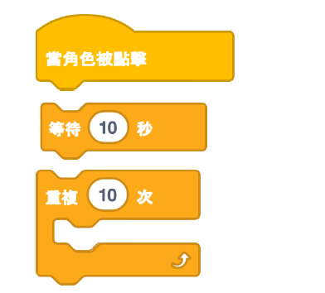

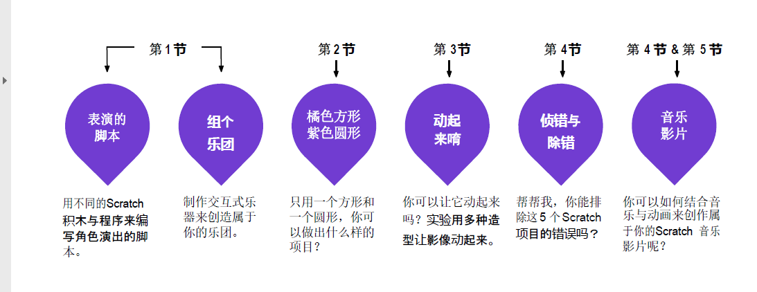

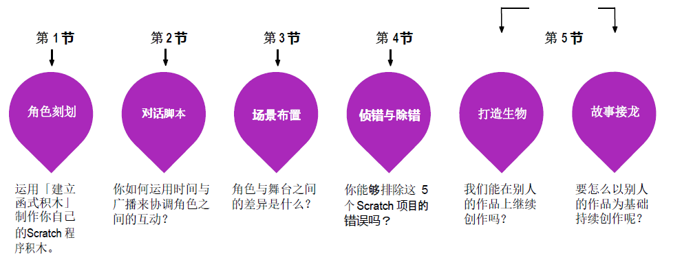

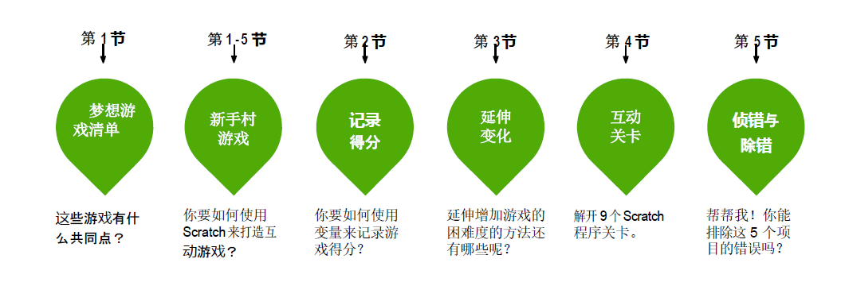

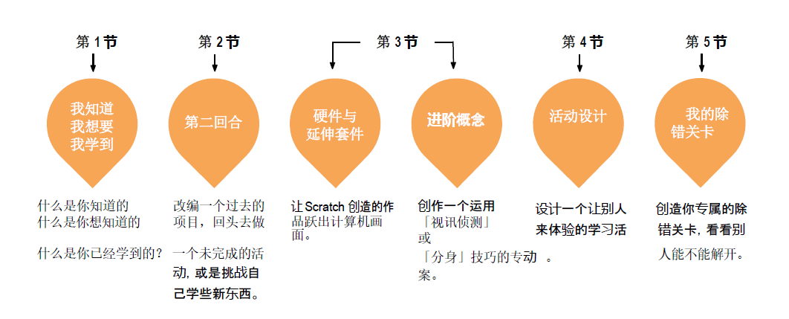

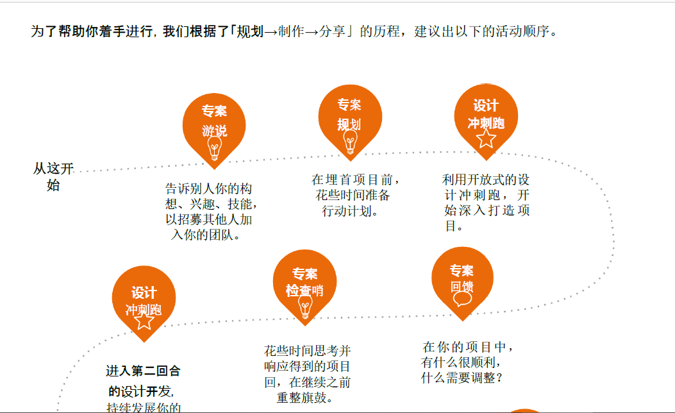

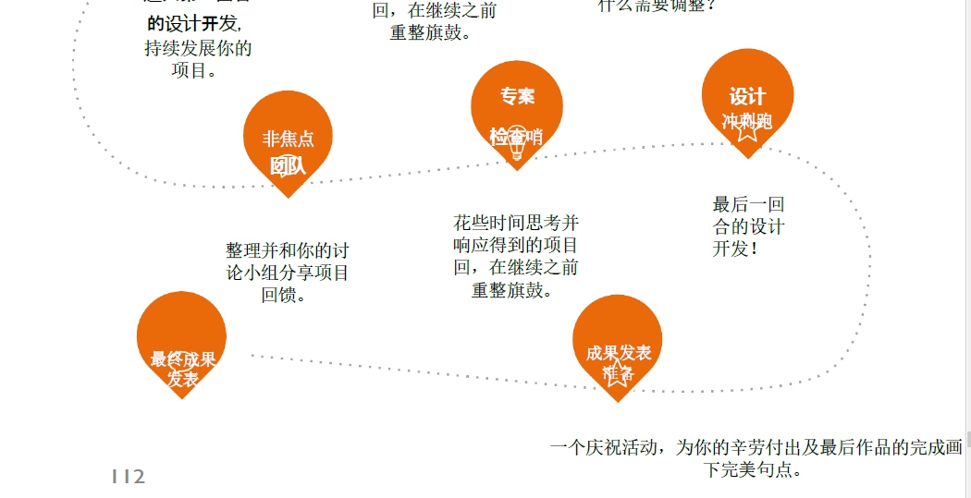

scratch wiki
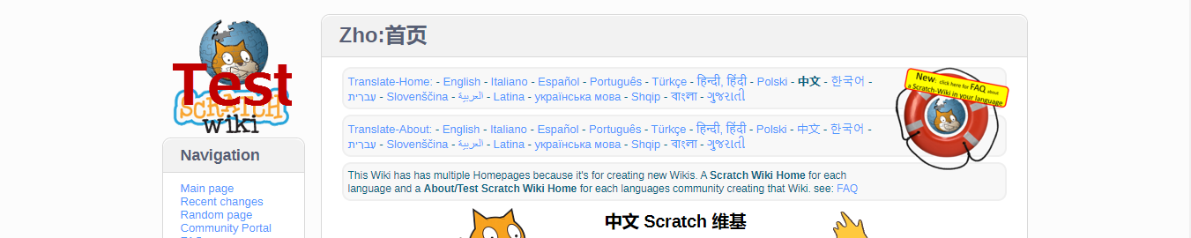
https://test.scratch-wiki.info/wiki/Zho:%E9%A6%96%E9%A1%B5/Scratch%E7%BC%96%E8%BE%91%E5%99%A8
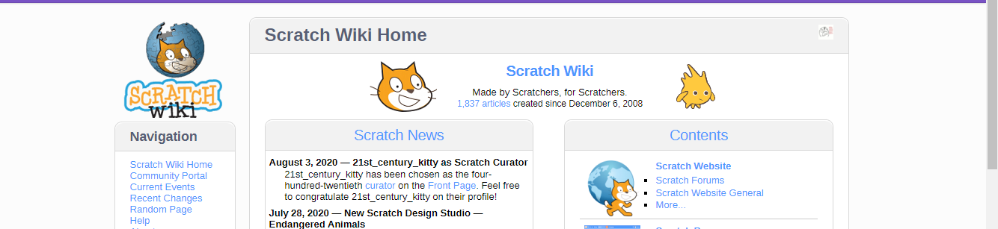
https://en.scratch-wiki.info/wiki/Scratch_Wiki_Home

